Головачева Оксана Викторовна
Заместитель директора по УВР
Перевалова Светлана Николаевна
учитель начальных классов
МБОУ «Гимназия №1»
г. Ноябрьск
Технологическая карта по учебному предмету «Русский язык» в 4 классе на тему «Орфограммы имени существительного»
Тип урока |  | Комплексного применения знаний и умений (урок закрепления)
Авторы УМК |  | Перспективная начальная школа. Чуракова Н. А., Байкова Т. А.Русский язык.4 класс
Цель урока: |  | - закрепить знания орфограмм по теме «Имя существительное» за курс начальной школы.  - развивать орфографическую зоркость, память, мышление; развивать речь учащихся; навык самооценки.  - формировать коммуникативные умения при работе в парах; навык сотрудничества; воспитывать уважение к чужому мнению.
Планируемые образовательные результаты: |  | Личностные:  проявлять учебно-познавательный интерес к учебному материалу;  принимать участие в учебном сотрудничестве.  Предметные:  проводят сравнение и классификацию изученных объектов по заданным признакам;  использовать тексты (на бумажных и (при возможности) на электронных носителях, в том числе в Интернете) с целью поиска информации, ответов на вопросы, объяснений, создания собственных устных или письменных высказываний.  Метапредметные:  принимать участие в работе группы, используя речевые и другие коммуникативные средства, строить монологические высказывания;  ориентироваться на понимание предложений и оценок учителей и товарищей, на самоанализ и самоконтроль результата;  ориентироваться на анализ соответствия результатов требованиям конкретной учебной задачи, адекватной самооценки на основе заданных критериев успешности учебной деятельности.
Оборудование |  | Интерактивная доска  Нетбуки
Образовательные ресурсы |  | Система управления классом Classroom Management  Издательство «Академкнига/Учебник» http://web.akbooks.ru:  - электронное интерактивное тестирование по русскому языку  - электронное интерактивное пособие - Чуракова Н. А., Байкова Т. А.Русский язык. Тренажеры и тесты . 4 класс.
Ход урока
Этап урока | Содержание учебного материала
Этап урока | Деятельность учителя |  | Деятельность учащихся | Формируемые УУД
Мотивация к учебной деятельности | - Садитесь. Я рада видеть ваши заинтересованные глаза. Надеюсь, урок принесет нам радость общения друг с другом.  - Поработайте с транскрипцией предложения, переведите его в буквенную запись и запишите в тетрадь.  [ П′ишут н′и п′иром, а умом ]  - Как вы понимаете эту пословицу?  - Вы совершенно правы, перед тем как записать слово, надо подумать. |  | Дети работают в паре.  Записывают.  Пишут не пером, а умом.  Объясняют смысл пословицы. | Регулятивные:  - умеют соотнести свои действия с поставленной целью, прогнозировать результат своей деятельности;  Личностные:  - создают положительный эмоциональный настрой;  Познавательные:  - умеют строить простые рассуждения на основе подводящей информации;
Актуализация знаний | - Мы закончили большую тему «Имя существительное», завтра нам придется подвести итог: написать диктант и выполнить грамматические задания. Определите тему нашего урока.  - Заполните, лист самооценки по теме «Орфограммы имени существительного». (Приложение 2) |  | Формулируют тему урока.  Заполняют лист самооценки «знаю-умею». | Личностные:  -осуществляют саморефлексию, структурируют свои знания;  Регулятивные:  - умеют оценивать учебные действия, применяя различные критерии оценивания;
   | знаю | умею
  Определять место орфограммы и называть её.
  Проверять безударные гласные в окончаниях существительных.
  Объяснять выбор разделительного ъ и ь.
  Правописание приставок у существительных.
  Правописание суффиксов у существительных.
  Правила проверки орфограмм в корне у существительных.
Поисково – исследователь-ский этап. | - К вашим листам мы вернемся в конце урока, чтобы спланировать домашнее задание.  - Рассмотрите начало интеллект-карты, с которой мы будем работать на уроке. Сформулируйте цель урока.  - Сможете ли вы дополнить звенья в интеллект-карте?(Приложение 1)  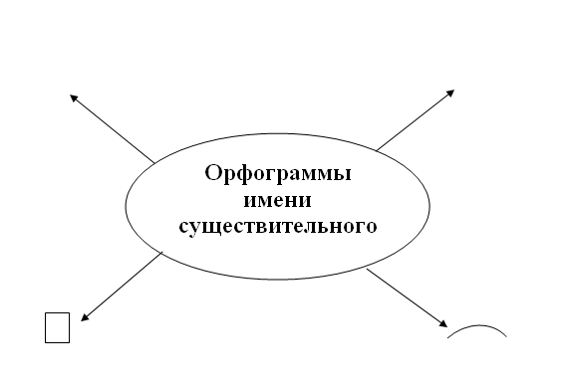  - Вы правы, орфограммы у существительных встречаются в корне, окончании, суффиксе и приставке. |  | Формулируют цель урока:  Создать интеллект-карту «Орфограммы имени существительного»  Высказывают предположения, обосновывают свой выбор | Регулятивные:  -учатся самостоятельно ставить учебные задачи;  Познавательные:  - умение осуществлять логическое действие «обобщение»
Практический этап. | - Чтобы проверить ваши знания перед контрольной работой, предлагаю вам воспользоваться электронным интерактивным тестированием. Выполните задание №1 и внесите, если это необходимо, изменения в интеллект – карту (Приложение 3, вопрос 1).  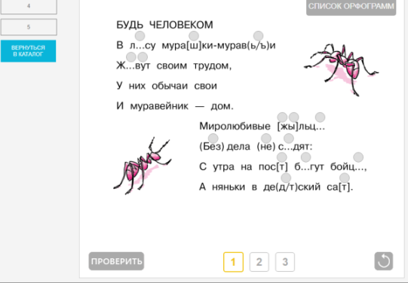  - Какие изменения внесли в интеллект – карту? Оцените себя.  - Прочитайте и выполните следующее задание. (Приложение 3, вопрос 2)  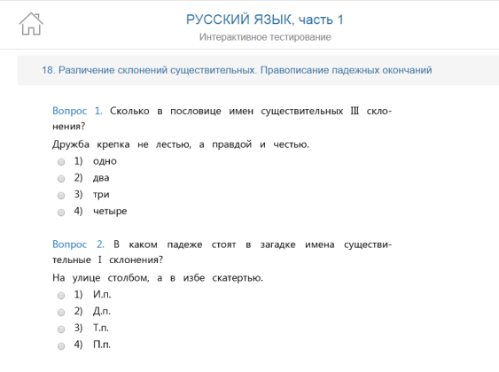  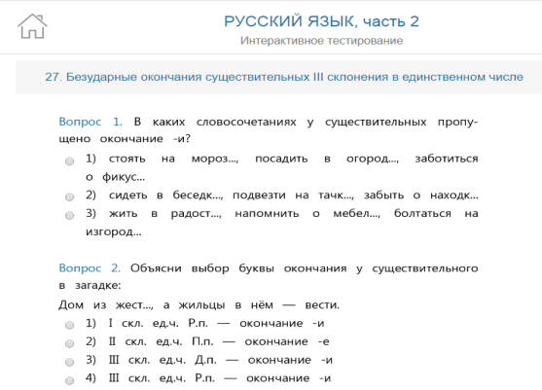  - Что нужно знать и уметь для верного написания безударной гласной в окончании существительного?  -Дополните интеллект-карту. Оцените себя.  - Отдохнем - гимнастика для глаз  - Следующее задание предлагаю выполнить не на компьютерах. Возьмите для работы карточку (Приложение 4, Приложение 3, вопрос 3) и выполните задание:  Распределите слова на две группы. Докажите свой выбор: сем…я, об…явление, под…езд, вороб…и, крыл…я, об…яснение, бул…он  - Что нужно знать о правописании разделительного ь и ъ?  - Дополните интеллект-карту. Оцените себя.  К орфограммам приставки можно отнести написание разделительного ъ. |  | Получают файл в Classroom Management.  Фиксируют свои наблюдения о месте орфограммы, вносят или изменяют ее название в интеллект-карте.  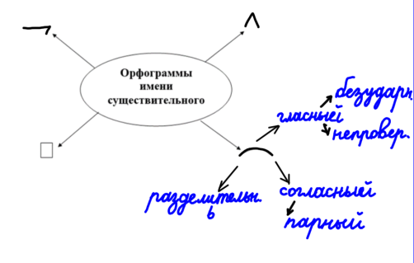  Оценивают свои знания.  Вывод:  К орфограммам корня можно отнести: разделительный ь, буква проверяемого и непроверяемого безударного гласного, буква парного согласного в корне.  Выполняют задание тестирования. Обсуждают и конкретизируют правило написания безударного гласного в окончании существительного.  Формулируют правило написания.  Вывод: чтобы верно написать безударный гласный в окончании существительного нужно верно определить склонение и падеж. Вспомнить правило или применить слово-помощник: для 1 скл. – Москва, для 2скл. – стол, окно, 3скл. – любовь.  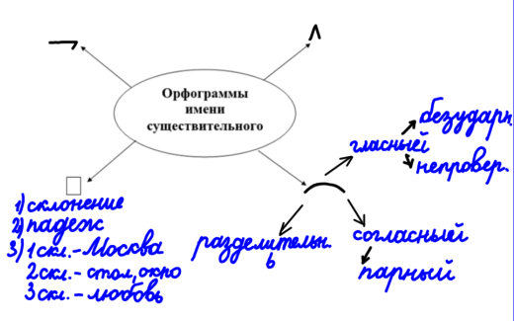  Дополняют интеллект-карту.  Оценивают себя.  Формулируют правило написания.  Вывод: разделительный ь пишется корне, а разделительный ъ после приставки перед буквами е,ё,ю,я, а разделительный ь ещё и перед и.  Дополняют интеллект-карту.  Оценивают себя.  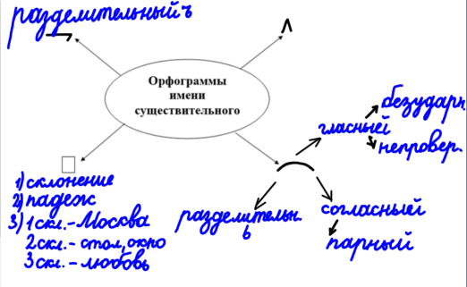 | Регулятивные:  - умеют сохранять учебную цель, заданную учителем, в ходе выполнения учебной задачи;  -умеют планировать последовательность учебных действий в соответствии с поставленной задачей;  - умеют оценивать учебные действия, применяя различные критерии оценки;  Познавательные:  - умеют подводить под понятие на основе распознавания объектов, выделения существенных признаков и их обобщение;  -умеют использовать знаково-символические средства для создания моделей изучаемых объектов;  -умеют соотносить информационные ресурсы образовательной среды с предметным содержанием;  Коммуникативные:  -умеют ориентироваться на точку зрения других людей, отличную от своей собственной;  - умеют договариваться о распределении функций и ролей в различных видах совместной деятельности
  разделительный ь | разделительный ъ
Закрепление знаний. | - С остальными орфограммами работаем самостоятельно (Приложение 3, вопросы 4, 5, 6) Вносим изменения в интеллект – карту. Оцениваем себя.  - Подводим итог работы.  - Кто хочет высказаться по 4 пункту?  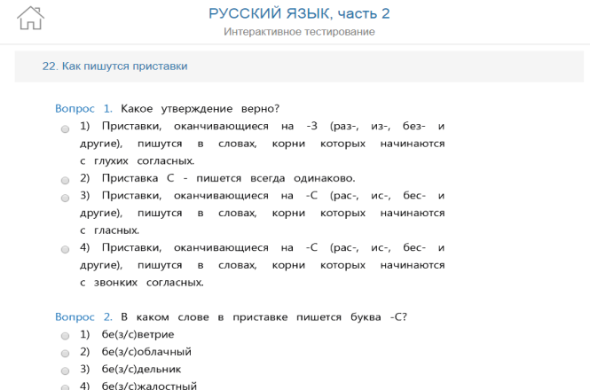  - Подводим итог по 5 пункту.  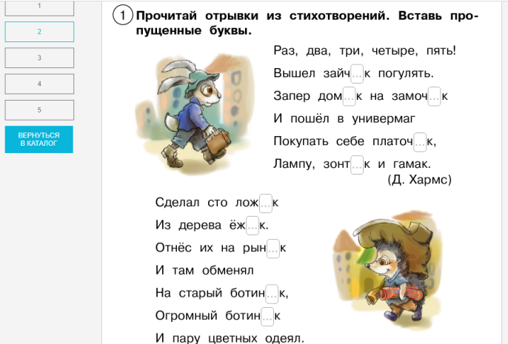  - Слушаем итог по 6 пункту:  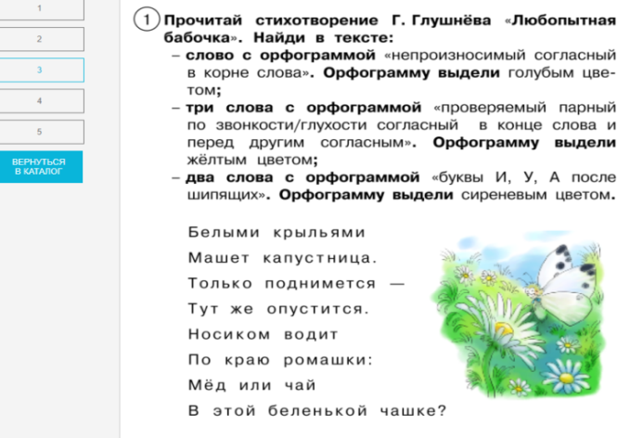 |  | Выполняют задания тестирования и электронных интерактивных пособий.  Дополняют интеллект-карту.  Оценивают себя.  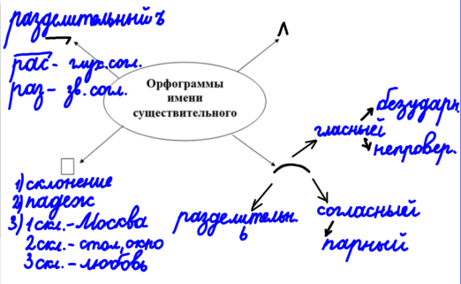  Вывод: приставки оканчивающиеся на – з пишутся в словах, корни которых начинаются со звонких согласных, а приставки, оканчивающиеся на –с пишутся в словах, корни которых начинаются с глухих согласных.  Вывод: Суффикс –ик пишется в словах, если гласный при изменении слова не выпадает, а суффикс –ек, если гласный выпадает.  Формулируют конечный результат выполненной работы.  .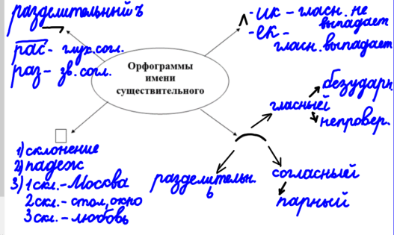  Вывод: написание орфограмм корня можно разделить на три группы: с согласными: парный, непроизносимый, с гласными: безударный проверяемый, безударный непроверяемый, с разделительным ь. | Регулятивные:  -умеют осознавать способы действий, приводящих к результату;  - умеют сохранять учебную цель, заданную учителем, в ходе выполнения учебной задачи.  Познавательные:  -умеют соотносить информационные ресурсы образовательной среды с предметным содержанием;  - умеют строить простые рассуждения на основе подводящей информации;  - умеют перерабатывать информацию для получения необходимого результата.  Коммуникативные:  - умеют вести учебное сотрудничество в паре.
Рефлексивно-оценочный этап | - Проанализируйте свои листы самооценки «Знаю-умею» с результатом работы на уроке. По какому из шести показателей, вы с уверенностью можете сказать: «Знаю-умею и на практике всё выполнил верно»?  - Сформулируйте домашнее задание для себя самостоятельно. |  | Выполняют задание и формулируют задачу (прогноз), над чем им предстоит работать.  Осуществляют самооценку и формулируют вывод о конечных результатах своей работы на уроке, определяя границы знания и незнания. | Регулятивные:  -осуществляют самооценку по результату;  - адекватное понимание причин успеха/неуспеха в учебной деятельности.  Познавательные:  -структурируют знания, осознанно строят речевые высказывания по результатам выполненной работы.

Приложение 1
Орфограммы имени существительного
Приложение 2

ЛИСТ САМООЦЕНКИ
По теме «Орфограммы имени существительного»

 | знаю | умею
Определять место орфограммы и называть её.
Проверять безударные гласные в окончаниях существительных.
Объяснять выбор разделительного ъ и ь.
Правописание приставок у существительных.
Правописание суффиксов у существительных.
Правила проверки орфограмм в корне у существительных.

Приложение 3

оценка:
+ - все выполнил верно
+- - были ошибки
- - нужно повторить ещё раз
1. Определять место орфограммы и называть её.
https://shop-akbooks.ru/demo/ebook-rus-31-1/2
2. Проверять безударные гласные в окончаниях существительных.
Часть1, глава3, раздел18
Часть2, глава5, раздел25 и 27
(Для выполнения задания зайди в личный кабинет на сайте http://akbooks.ru )
3. Объяснять выбор разделительного ъ и ь. (задание на карточке)
4. Правописание приставок у существительных.
Часть2, глава5, раздел22
(Для выполнения задания зайди в личный кабинет на сайте http://akbooks.ru )
5. Правописание суффиксов у существительных.
https://shop-akbooks.ru/demo/testbook-rus-40-1/2
6. Правила проверки орфограмм в корне у существительных.
https://shop-akbooks.ru/demo/testbook-rus-40-1/3

Приложение 4
- Распределите слова на две группы. Докажите свой выбор.
сем…я, об…явление, под…езд, вороб…и, крыл…я, об…яснение, бул…он

разделительный ь | разделительный ъ
К приложению 3 (страницы интерактивного тестирования, электронного учебника):

1 вопрос:
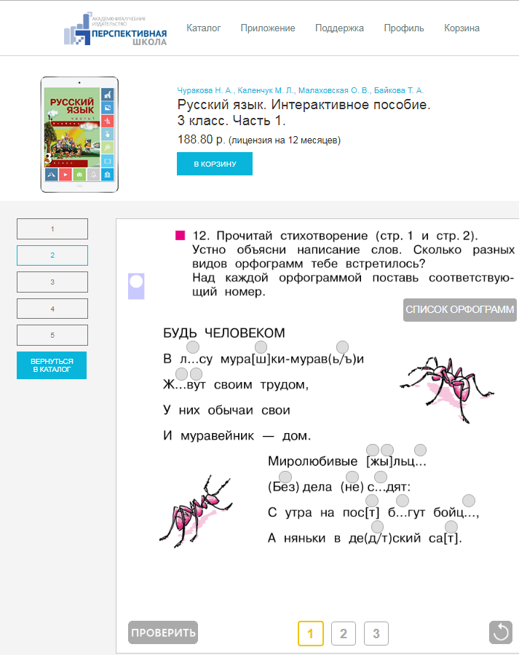

2 вопрос:

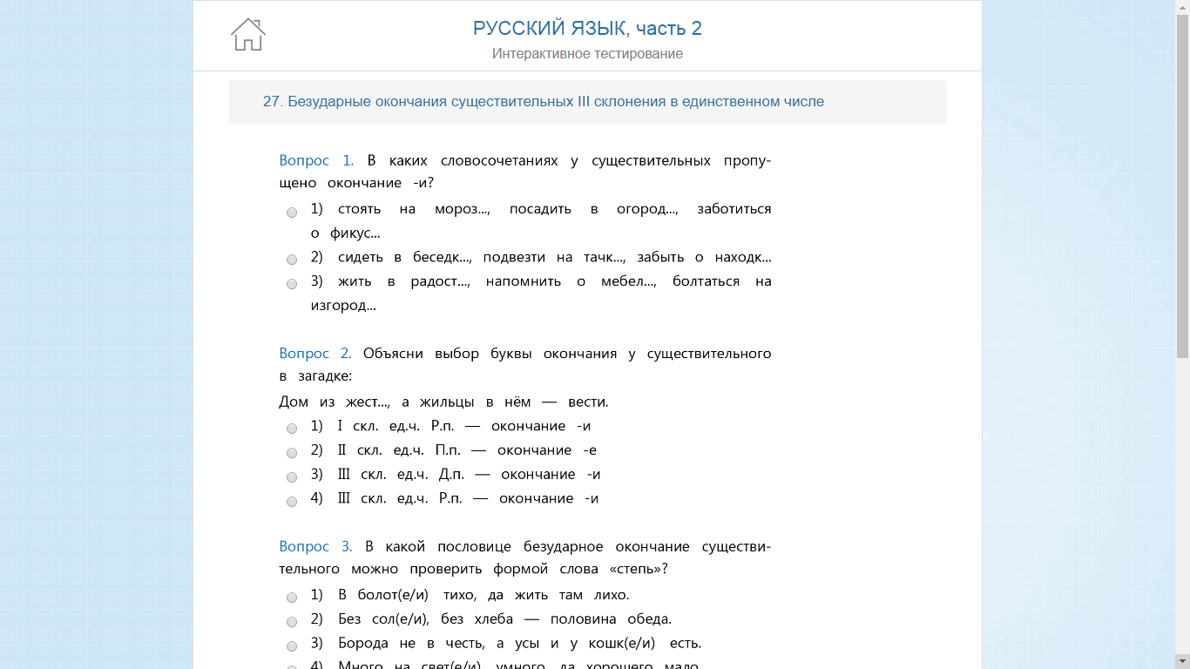
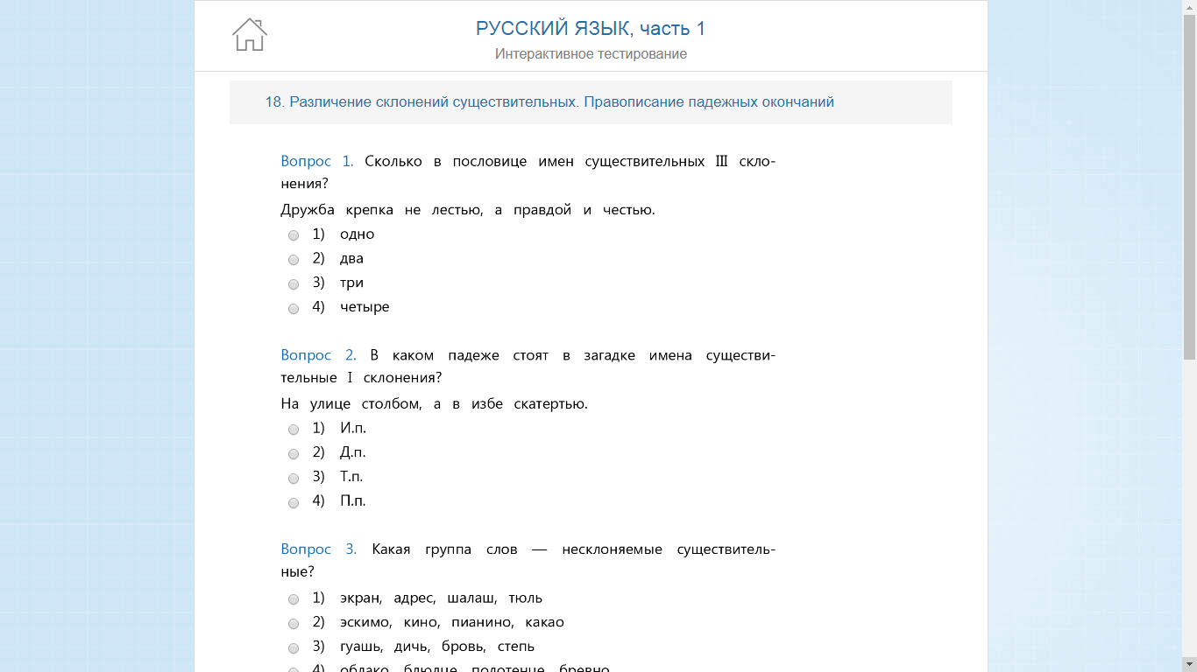

4 вопрос:

5 вопрос: 6 вопрос:

